Atividades do período de afastamento devido a pandemia do Covid-19 – GEOGRAFIA - 9º ANO A-D – Professora Arlete
Unidade Temática: O sujeito e seu lugar no mundo; Conexões e escalas.
SITUAÇÃO DE APRENDIZAGEM 1: AS ORDENS MUNDIAIS PARA A MANUTENÇÃO HEGEMÔNICA DAS POTENCIAS MUNDIAIS
TEMA 1 – A EVOLUÇÃO DAS ORDENS MUNDIAIS – DO COLONIALISMO, BIPOLAR, GLOBALIZAÇÃO E REGIONALIZAÇÃO
OBJETIVO DO PERÍODO: Compreender as ações da geopolítica das potências mundiais na transformação do mundo pela determinação de suas Ordens Mundiais, os conflitos das relações de estado e poder na busca da hegemonia mundial, intervenções externas, política neoliberal e suas consequências
Competências Específicas e Habilidades de Ciências Humanas e Sociais Aplicadas:
1. Utilizar os conhecimentos geográficos para entender a interação sociedade/ natureza e exercitar o interesse e o espírito de investigação e de resolução de problemas.
2. Estabelecer conexões entre diferentes temas do conhecimento geográfico, reconhecendo a importância dos objetos técnicos para a compreensão das formas como os seres humanos fazem uso dos recursos da natureza ao longo da história.
3. Desenvolver autonomia e senso crítico para compreensão e aplicação do raciocínio geográfico na análise da ocupação humana e produção do espaço, envolvendo os princípios de analogia, conexão, diferenciação, distribuição, extensão, localização e ordem.
4. Desenvolver o pensamento espacial, fazendo uso das linguagens cartográficas e iconográficas, de diferentes gêneros textuais e das geotecnologias para a resolução de problemas que envolvam informações geográficas.
5. Desenvolver e utilizar processos, práticas e procedimentos de investigação para compreender o mundo natural, social, econômico, político e o meio técnico-científico e informacional, avaliar ações e propor perguntas e soluções (inclusive tecnológicas) para questões que requerem conhecimentos científicos da Geografia
Objetos de Conhecimentos A hegemonia Europeia na economia, na política e na cultura; Integração mundial e suas interpretações: globalização e mundialização:
HABILIDADES:
- EF09GE01 Analisar criticamente de que forma a hegemonia europeia foi exercida em várias regiões do planeta, notadamente em situações de conflitos, intervenções militares e/ou influência cultural, em diferentes tempos e lugares.
- EF09GE06 Associar o critério de divisão do mundo em Ocidente e Oriente a partir do Sistema Colonial implantado pelas potências europeias e analisar as consequências políticas, econômicas, sociais, culturais e ambientais para diferentes países.
TEMPO: referente a 8 aulas (2 semanas)
Sugestões de Material de apoio e aprofundamento:
- AS POTENCIAS MUNDIAIS https://www.youtube.com/watch?v=GO4ZnAInxxQ
- IMPERIALISMO NO SÉCULO XIX - NEOCOLONIALISMO - VISÃO GERAL https://www.youtube.com/watch?v=FY0Ch1zthF0
- GUERRA FRIA (PARTE 1 e 2): https://www.youtube.com/watch?v=MjHuK_2rSZY E https://www.youtube.com/watch?v=9gG4GDWU43E
- RESUMO (MAPA MENTAL) VELHA ORDEM MUNDIAL BIPOLAR E SEUS SISTEMAS ECONÔMICOS (E MAPAS), ORDEM MUNDIAL , GEOPOLÍTICA
VELHA ORDEM: BIPOLAR

- GUERRA-FRIA (DISPUTA GEOPOLÍTICA)
- CORRIDA ARMAMENTISTA (NUCLEAR) ESPACIAL
- CORTINA DE FERRO - CORDÃO SANITÁRIO
- MURRO DE BERLIM (ALEMANHA DIVIDIDA)
-CRIAÇÃO DA ONU/ OTAN X PACTO DE VARSÓVIA
- PLANO MARSHAL X PLANO COMECON

DOIS CENTROS DE PODER DE ORDENAMENTOS DIVERGENTES/CONTRÁRIOS:
POLÍTICO, ECONÔMICO, IDEOLÓGICO, MILITAR
BUSCA GARANTIR OS DOMÍNIOS DE SEUS TERRITÓRIOS NO MUNDO BIPARTIDO
-GUERRA-PERIFÉRICAS
-PELO DISPUTA DA INFLUÊNCIAS DO RESTO DO MUNDO (PAÍSES SUBDESENVOLVIDOS EX-COLONIAS)
-GUERRAS CIVIS, SEPARATISMO, GOLPE DE ESTADO, DITADURAS (COREIAS, VIETINÃ ETC.)
CAPITALISMO (OESTE – OCIDENTAL)
MERCADO LIBERAL, PROPRIEDADE PRIVADA, O MERCADO É OPRÓPRIO REGULADOR DA ECONOMIA, BASEADA NA CONCORRÊNCIA, MAS COM AS ESPECULAÇÕES, E DA ACUMULAÇÃO DO CAPITAL PELA N.D.I.T.

COMUNISMO (LESTE – ORIENTAL)
ECONOMIA PLANIFICADA, E CENTRALIZADA PELO ESTADO, MAS SEM PERSPECTIVA DE CRESCIMENTO E ACUMULAÇÃO DE CAPITAL (PELAS EXPORTAÇÕES)
SUPERPOTÊNCIA = EUA

ALIADOS = POTÊNCIAS EUROPEIAS , CANADÁ, OCEANIA, JAPÃO (1º MUNDO)
- SUBMISSOS/PERIFÉRICOS = PARTE DO RESTO DO MUNDO SUBDESENVOLVIDOS CAPITALISTAS (GOVERNOS AMISTOSOS) = DAS AMÉRICAS, E EX-COLONIAS DA EUROPA E DO JAPÃO (NA ÁFRICA, DA ÁSIA / ORIENTE MÉDIO) 3º MUNDO
INTENSIFICAÇÃO NO NEOLIBERALISMO
FIM DO KEYNESIANISMO PARA O ESTADO-MÍNIMO:
- PRIORIDADE PARA A ECONOMIA PRIVADA
- SEM INTERVENÇÕES (REGRAS) NA ECONOMIA
- PRIVATIZAÇÕES E TERCEIRIZAÇÕES
-SALGUARDA E FINANCIAMENTOS NA CRISE
- ELIMINAÇÃO CUSTOS PÚBLICOS (SERVIÇOS)
- OLIGOPÓLIOS DAS CORPORÇÕES MUNDIAIS (MULTINACIONAIS – TRANSNACIONAIS)
- FORMAÇÃO DO BLOCO BENELUX = MCE
-
SUPERPOTÊNCIA = URSS

ALIADOS = CHINA, IUGOSLÁVIA, THECHAESLOVAQUIA, POLONIA, COREIA DO NORTE ( 2º MUNDO)

- SUBMISSOS/PERIFÉRICOS = PARTE DO RESTO DO MUNDO SUBDESENVOLVIDOS COMUNISTAS/SOCIALISTAS = CUBA, PARTES DAS EX-COLONIA DA EUROPA E JAPÃO (NA ÁFRICA, ÁSIA CENTRAL E SUDESTE)

CRISE NA ECONOMIA E POLÍTICA DA URSS
PERESTROIKA = ABERTURA ECONÔMICA
GLASNOST = MUDANÇA POLÍTICA
- QUEDA DO MURO DE BERLIM (REUNIFICAÇÃO DA ALEMANHA)
- DESINTEGRAÇÃO DA URSS
- FORMAÇÃO DO BLOCO DA (“EX”) - CEI
- DESINTEGRAÇÃO DE ALIADOS (IUGUSLÁVIA, TCHECOESLOVÁQUIA)
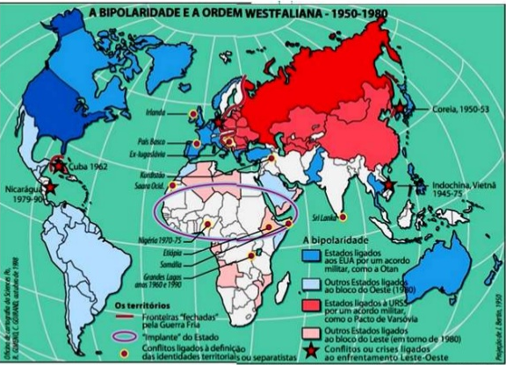
__________________________

TRANSIÇÃO

PARA UMA

ECONOMIA GLOBAL

NOVA ORDEM MUNDIAL
MULTIPOLAR

Ordem Mundial: refere-se ao equilíbrio geopolítico internacional de poder, envolvendo as grandes potências, com suas áreas de influência, e disputas comerciais, econômicas, políticas, diplomáticas e culturais entre os Estados ou países. Pela qual se estruturam e determinam aos demais (resto do mundo) seus sistemas econômicos, políticos- ideológicos, culturais, comerciais, em prol de vantagens e dominação que ocorrem nas relações de poder mundial (hegemonia = poder total)
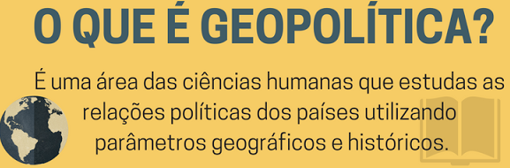 |  | 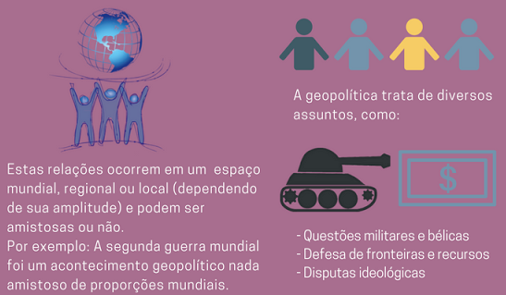
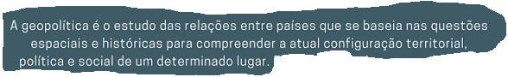
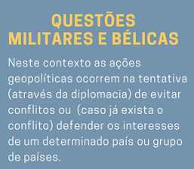 | 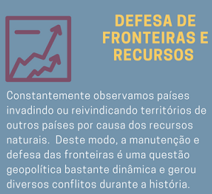 |  | 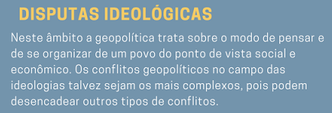

- ORIENTAÇÕES PARA AJUDAR A RESPONDER AS QUESTÕES
- VEJA AS SUJESTÕES DOS SITES ACIMA (PÁGINAS DE ESTUDOS, VIDEOS, ETC.), PESQUISE NA INTERNET A RESPEITO DO TEMA E DO ASSUNTO; (OBS.: ALGUNS URL TEM QUE COPIAR A E COLAR NA BUSCA DO GOOGLE, ELE NÃO ENTRA AUTOMATICAMENTE)
- FAÇA A: OBSERVAÇÃO, A LEITURA E A INTERPRETAÇÃO DO ESQUEMA E DOS MAPAS,
- PESQUISAR NA INTERNET SOBRE: GEOPOLÍTICA, ORDEM MUNDIAL, HEGEMONIA, CARACTERÍTICAS E TIPOS: DO CAPITALISMO E DO SOCIALISMO (PARA AUXILIAR NA RESPOSTA NAS QUESTÕES)
- COPIAR SOMENTE AS QUESTÕES E RESPONDE-LÁS NO SEU CADERNO DE GEOGRAFIA (VERIFICAR A ORTOGRAFIA), NÃO COPIAR O MATERIAL DE APOIO E AS PESQUISAS. (SÃO APENAS SUGESTÕES PARA AUXILIAR PARA RESPONDER NAS QUESTÕES)

- QUESTÕES -
- O QUE SIGINIFICOU O TERMO “GUERRA-FRIA” DO PÓS-2ªGUERRA MUNDIAL?
- O QUE FOI A ORDEM MUNDIAL BIPOLAR?
- VERIFICANDO O ESQUEMA “VELHA ORDEM MUNDIAL” E O MAPA “A BIPOLARIDADE E A ORDEM WESTFALIANA”:
3A- OS PAISES DENOMINADOS DE 1º MUNDO, SÃO CHAMADOS DE?
3B- OS PAISES DENOMINADOS DE 2º MUNDO, SÃO CHAMADOS DE?
3C- OS PAISES DENOMINADOS DE 3º MUNDO, SÃO CHAMADOS DE?
- QUAIS ASSUNTOS E AÇÕES A GEOPLÍTICA SE APLICA?

BOM ESTUDOS.
NOSSA MELHOR ATITUDE, PARA NÓS E PARA TODOS, É SE PREVINIR, NÃO SAIA DE CASA, SE CUIDE. VOCÊ É MUITO IMPORTANTE.
DEUS TE ABENÇÕE.

